检测方法
1、保护器在使用前应进行检验，用万用表分别测量A（B、C）与N两端时，电阻应大于几十兆欧。
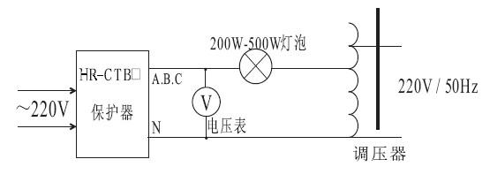
2、保护器在测试时，应按照下图分别接好电路，然后将调压器调至零伏位置。在接通交流220V电源时，保护器应自动“复位”，面板上的电源黄色灯应亮，其他灯均应熄灭，表示各条电路均已复位。如果还有红色灯亮，说明没有全部自动“复位”，此时按动一下复位按钮就可以全部复位。然后慢慢转动调压器手柄，使电压逐渐升高，当电压升到额定值时，负载灯泡突然点亮，面板上对应红色灯也同时亮。然后调低电压，灯光仍不会一下熄灭，这就说明保护器该相开路后，保护器短路正常工作。通常灯泡亮时的电压要比CT保护器的工作电压低10%左右。
3、按照上述操作方法，分别检查测试其他
各相测试回路。
4、按照接线原理及接线端子示意图连接即
可，检查无误后，即可通电使用。

售后服务
- 及时提供最新的产品和资料，并可上门作技术培训。
- 可应客户需求，在最短时间内开发符合其个性要求的新产品。
- 对所售产品两年内实行 “三包“服务。
- 在接到客户服务信息后，四小时内作出反应并落实最佳方案。
一般地区保证24小时内派员到现场服务。

扬州海润电气有限公司
地址：扬州市江阳西路2号
邮编：225009
电话：0514-7125798
13815830828
传真：0514-7637238
网址：http://www.yzhrdq.com
邮箱：yzgaoxy@163.com
4
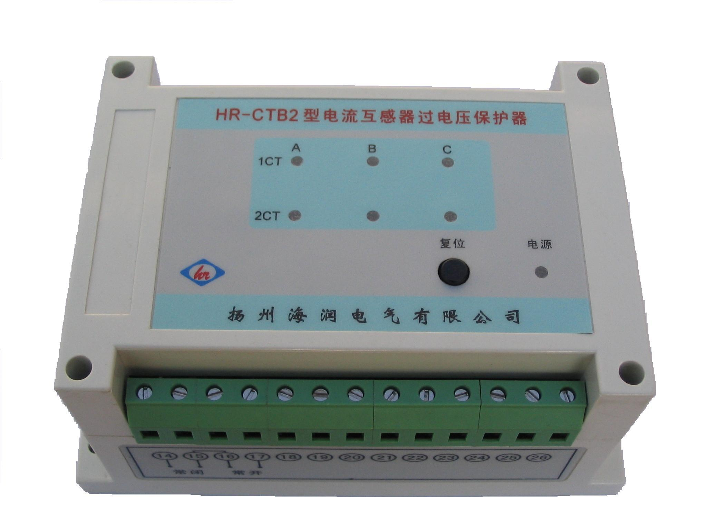
HR-CTB型
电流互感器过电压保护器

产品用途
电流互感器（CT）在电力系统中，广泛应用于一次测量与控制。正常工作时，电流互感器二次侧输出电压很低。但在运行中如果二次绕组开路，或一次绕组流过异常电流（如雷电流、谐振过电流、电容充电电流、电感启动电流等），都会在二次侧产生数千伏甚至上万伏的过电压 。这不仅给二次系统绝缘造成危害，还会使互感器过激而烧损，甚至危及工作人员的生命安全。
针对上述情况，我公司自行开发研制了HR-CTB系列电流互感器二次过电压保护器产品，使用该产品可以有效防止二次侧的异常过电压而引起的事故。

产品概述
HR-CTB系列电流互感器二次过电压保护器采用新型特种ZnO压敏电阻作为基本限压元件，配之以合理的内部控制电路来进行CT二次绕组过电压保护及故障显示。保护器工作时并接于二次绕组两端，正常运行时CT二次绕组两端的电压很小，通常不超过20V，远小于保护器内部ZnO压敏电阻的动作电压，成高阻状态，漏电流极小，对该回路保护动作值和表计准确度的影响可以忽略不计。但当二次绕组开路或一次回路流过异常电流时，在CT 二次侧产生的过电压远远高于其正常运行电压，此时保护器内部限压释能元件瞬间进入导通状态，迅速动作限压，延时短路，同时面板上显示故障的部位，并有无源信号输出。当故障排除、电路恢复原状后，保护器又重新投入正常工作运行。
根据电力系统实际应用与需求，我公司生产的HR-CTB系列电流互感器二次过电压保护器可具有动作保持接点输出、自动发光显示、自动闭锁差动保护、手动或自动复位以及具有多元灵活组合等特点，有底座固定式、导轨固定式等不同的安装方式可选，可以满足各种类型及场合的CT保护需求。该产品设计先进，工作寿命长，可靠动作10万次以上；动作速度快，过载能力强（短时间超过5倍额定值）；静态电流小，正常工作时流入保护器的电流小于5μA，不影响CT的正常工作及测量精度。
1

型号与规格
HR-CTB口
表示被保护线圈的组数：0表示一只线圈、
其他表示其三倍的线圈数量
表示产品用途：电流互感器过电压保护器
表示企业代号：海润电气

技术指标
● 标称电压U_{1mA}（直流1mA参考电压）
U_{1mA}=800V
如有特殊需要可另商定。
● 环境温度： ±40℃
● 残压比： C_{u}=U_{A}/U_{1mA}＜1.7
● 非线性系数: а=15~20
● 正常泄漏电流: I_{20V}<5μA
● 最大通流量 200A/s
● 脉冲响应速度: 50ns
● 导通限压时间: 15ms<TS<500ms
● 降压维持时间: T_{j}<1min
● 电压温度系数: dy=－0.2%/℃
● CT正常运行时产品寿命不低于20年,可动作10万次以上。

外形安装图
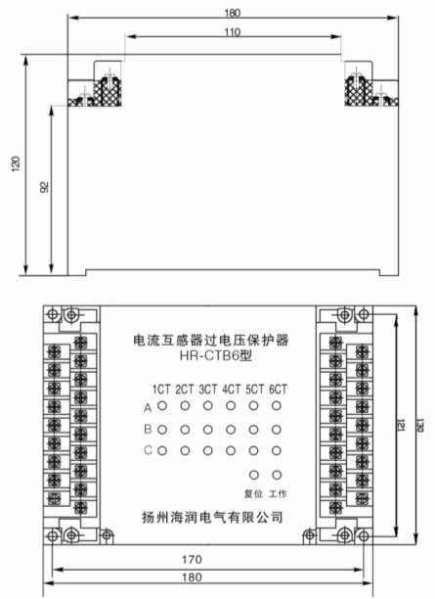
产品的外形安装尺寸图如下，其中CTB3~CTB6相同。
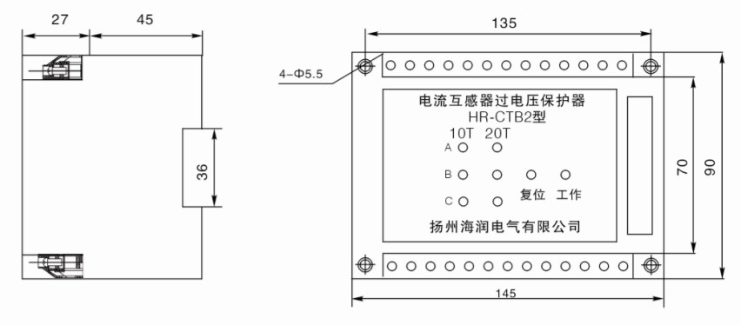

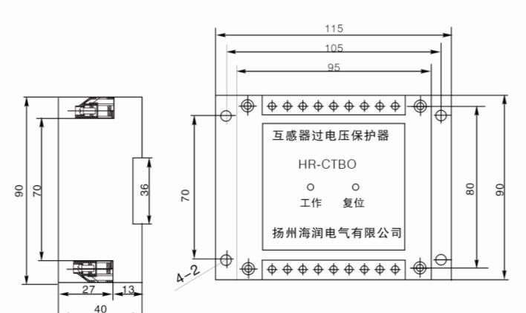

2
安装使用注意事项
- 产品使用条件：
*环境温度：-40℃+50℃。
*环境湿度：最湿月的月平均最大相对湿度为90％，同时月平均最低温度为+25℃。
*大气条件：大气中无严重影响装置外壳绝缘的污秽及侵蚀性、爆炸性介质。
*环境条件：产品使用地点不允许有剧烈的震动与冲击。
*使用地点：均为户内使用，工作位置任意。
2、产品的安装：
*保护器安装点距被保护CT距离应尽量近，便于巡视。
*引线较长时尽量采用铠装电缆，以防断线。
*先正确接入控制及信号线，并接通电源及接地线。
3、产品的运行：
*更换保护器应在停电时进行，如不能停电必须先将开路的CT二次绕组可靠短接后进行。
* 开路故障未排除前不能复位，否则将造成再次开路或烧坏保护器。
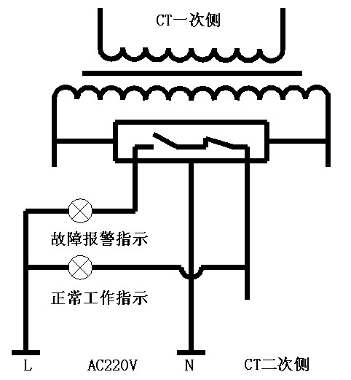
接线原理图
一般情况下，互感器连接在 A 、 B 、 C 三相上，少数
连接在两相上，个别连接在一相上。绝大多数均为星形连接，少
数为三角形连接。本产品为二次绕组星形连接。二次绕组 A 、
B 、 C 对应连接在保护器 A 、 B 、 C 接线端子上。 A 、
B 、 C 三相二次中心点 ( 虚地 N) 连接在保护器的“ N ”接线端
子上。若只用 A 、 C 绕组， B 相可以不接线，不会影响保护器
正常工作。也可将中线端子 ( 虚地 N) 接在一起，其 A 、 B 、
C 各相可随意连接在各绕组上。
交流 220V 电源接入保护器供内部电器元件用。一组无源输出
端子供用户使用，外接交流或直流均可。例如，常闭端子连接绿色信号灯，亮灯时表示保护器工作正常。常开端子连接“红色”灯或报警器，工作时表示保护器检测到某二次绕组有开路故障。

接线端子图
3

